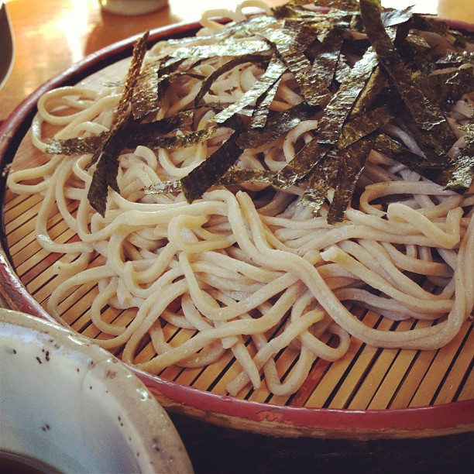
新そば交流会

今年も新そばの季節になりました。
芋井産そば粉をたっぷりと使った
地元達人和田さんの手打ち蕎麦を
ご用意致します。ご堪能下さい。

期 日 平成28年11月29日 火曜日
場 所 第一分校 多目的ホール（影山）
時 間 11時30分～午後1時まで
参加費 ３００円 （1食分）
限 定 ４０食（先着順） 要申し込み
申込み 電 話 ２６２－１５８３
ファックス ２６２－１５８４

定員になり次第応募を締め切らせていただきます。
お漬物や茶菓子などの持ち込みは自由です。
美味しい新そばを食べながら、ごゆっくりと
おしゃべりをお楽しみ下さい。
芋井地区住民自治協議会
福祉計画実行委員会

